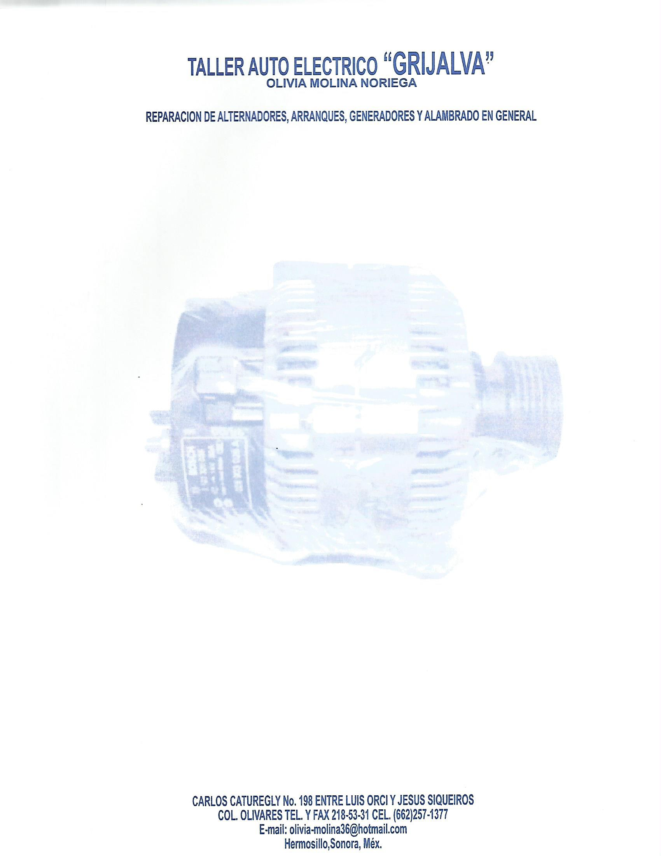

**19 DE ENERO DEL 2023**

**KS COMERCIAL  
UNIDAD 03  
  
REPARACION DE ARRANQUE $850.00  
  
  
REFACCIONES  
  
1 BENDIX COMPLETO $1283.00**

**SUBTOTAL $2133.00**

**I.V.A $341.28**

**TOTAL $2474.28**

**NOTA: ESTE TRABAJO CUENTA CON 40 DIAS DE GARANTIA EN MANO DE OBRA Y REFACCIONES INSTALADAS**